Практикум для воспитателей ДОУ на тему
«Ресурсы педагога в преодолении стресса»

Цель практикума: познакомить педагогов с методами преодоления стресса и стабилизации эмоционального состояния. Способствовать осознанному отношению педагогов к своим ресурсам, как средству преодоления стрессовых ситуаций.
Задачи практикума: раскрыть личностные ресурсы педагогов, способствующие снижению уровня стресса. Организовать групповые упражнения для отработки техник по снижению стресса. Способствовать формированию навыков позитивного мышления.
Продолжительность: 60 мин.
Материалы: маленький мяч, флипчарт с ватманом, маркер, простые карандаши и ручки, чистые листы А4.

Ход практикума
1. Приветствие, знакомство.
Упражнение на знакомство «Меня зовут… Я делаю так…».
Цель: снять тревожность, познакомиться, запомнить имена.
Психолог: добрый день уважаемые педагоги, рада видеть вас на нашем практикуме. Давайте с вами познакомимся и для этого выполним следующее упражнение. Упражнение можно выполнять сидя, можно – стоя. Каждый участник по кругу (по очереди) называет свое имя и показывает какое-то движение со словами: «Я делаю так…». Каждый последующий участник повторяет имя и движения предыдущего участника, а потом уже называет свое имя и показывает свое движение.
Психолог: вот мы с вами и познакомились, и теперь давайте перейдем к теме нашей встречи.

2. Актуализация темы практикума.
Психолог: работа педагога связана с различными стрессовыми факторами, это и высокая эмоциональная нагрузка, возможны сложности взаимодействия с родителями воспитанников, многозадачность в работе, поэтому педагогу очень важно справляться со стрессом, и для этого необходимы ресурсы. Что такое ресурсы? Какими они бывают? (педагоги дают свои ответы). Ресурсы бывают внутренние и внешние. Внутренние ресурсы – это качества и способности человека, личностный потенциал, знания и навыки, убеждения, которые изнутри помогают человеку справиться с жизненными трудностями. Внешние ресурсы – это материальные ценности, социальный статус, контакты и связи, и все то, что поддерживает человека извне. Внешние и внутренние ресурсы взаимосвязаны, Давайте сейчас мы с вами определимся какие ресурсы относятся к внешним, а какие к внутренним и запишем их в две колонки (вызывается один педагог и ответы записывает в две колонки на ватмане).
Психолог подводит итоги обсуждения: таким образом нам помогает систематизировать свои действия и справляться со стрессовыми ситуациями более эффективно: позитивное мышление, социальная поддержка, физическое здоровье, отдых, профессиональное развитие, управление эмоциями, коммуникация, планирование и организация рабочего времени, оценка ситуации, обратная связь, рефлексия и обучение (опыт). Внешние ресурсы поддерживают внутренние. Важно концентрировать внимание на том, то есть, а не на том, чего не хватает.
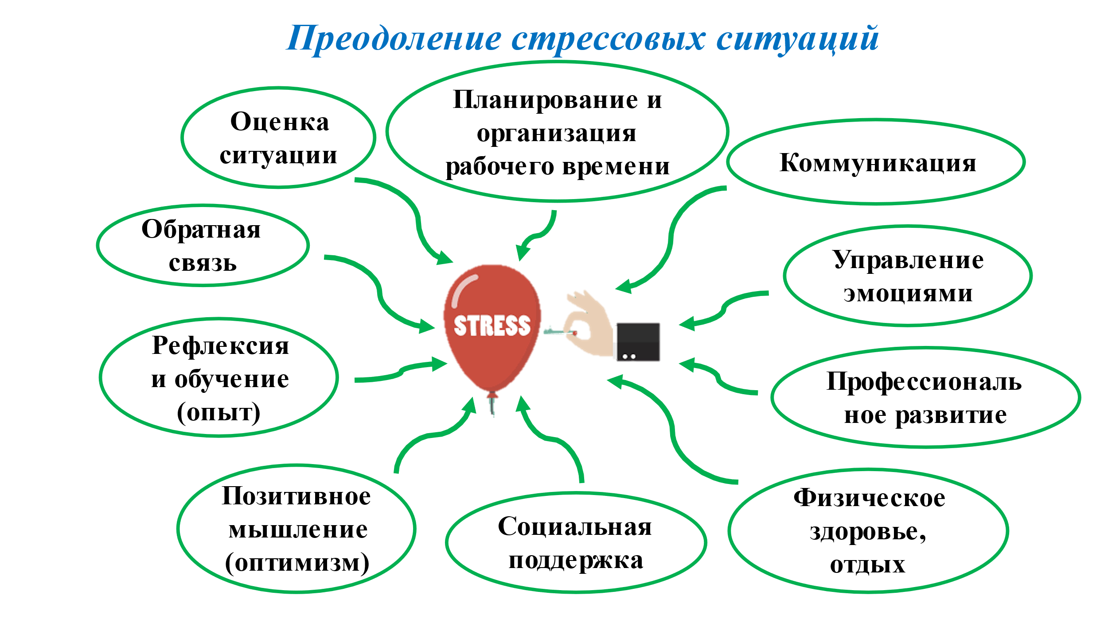

3. Практическая часть
Психолог: ресурсы являются для нас «точками опоры», которые служат источником силы и вдохновения, их поиск и пополнение является весомой частью самопомощи. Я предлагаю вам выполнить упражнение, которое поможет составить ваш персональный список таких восполняющих ресурсов. Это своеобразная «копилка», того, что восполняет ваши силы, чем можно «подпитаться».
Упражнение «Копилка ресурсов»
Цель: выявить внутренние и внешние ресурсы педагогов для борьбы со стрессом.
Инструкция: на чистом листе нарисуйте кувшин/вазу – это ваша «Копилка ресурсов». Внутри нарисуйте или напишите:
- Какие личностные качества мне помогают справляться со стрессом?
(терпение, оптимизм, организованность);
- Какие приемы и навыки я использую? (релаксацию, тайм-менеджмент, активность);
- Кто меня поддерживает? (семья, друзья, коллеги);
- Напишите, что у Вас получается лучше всего. В любых сферах, особенно в профессиональной деятельности.
- Что я люблю делать вне работы? (хобби, спорт, творчество);
- Какие люди, места или занятия связаны с хорошими чувствами, мне нравятся, придают мне силы?
По завершению участники рассказывают о своей копилке, объясняя выбранные ресурсы. Психолог: очень важно не забывать пополнять свою «копилку ресурсов» и обращаться к ней по мере необходимости.
Психолог: в борьбе со стрессом, для снижения напряжения и тревоги нам могут помочь дыхательные техники, если их регулярно практиковать. Сейчас я вам предлагаю сделать одно дыхательное упражнение.

Упражнение «Контролируемое дыхание»
Цель: снизить стресс и напряжение, обратить вспять учащенное дыхание.
Психолог: начните замедлять дыхание, дышите так, чтобы вдох и выдох длились по 4 секунды, между вдохом и выдохом задержите на мгновение дыхание. Сделайте так несколько вдохов и выдохов. А теперь во время вдоха мысленно сосчитайте до четырёх, на мгновение задержать дыхание, а затем, во время выдоха, мысленно сосчитайте до шести. Продолжайте практиковать, я скажу, когда вам следует остановиться (упражнение выполняется 5 минут). Хорошо, можете остановиться. На что вы обратили внимание при выполнении упражнения? (обсуждение ощущений педагогов после упражнения).

Краткая практика прогрессивной мышечной релаксации
(Прогрессивная мышечная релаксация по Джекобсону)
Цель: способствовать снижение стресса и тревоги, обучение осознанному расслаблению мышц.
Психолог: обычно тревогу и стрессовые ситуации сопровождает мышечное напряжение. Прогрессивная мышечная релаксация помогает осознать, как именно ощущается напряжение и преодолеть его. Данная практика включает в себя сперва напряжение, а затем расслабление различных групп мышц, что также способствует снижению эмоционального напряжения.
Сейчас вытяните руки перед собой, сильно сожмите кулаки, напрягите мышцы рук. Продолжайте напрягать, а теперь расслабьте руки, опустите их вдоль тела, расслабьте кисти рук, почувствуйте ощущение расслабления. Сейчас постарайтесь сосредоточиться на ощущении расслабления. Давайте снова повторим.
А теперь перейдем к лицу и шее. Сейчас прищурьте глаза, сморщите нос, сожмите челюсти, и подтяните подбородок к груди. Задержитесь в этом положении, а теперь расслабьтесь, пусть все напряжение с лица и шеи уйдет, голова находится в естественном положении. Давайте повторим еще раз, прочувствуйте разницу между напряжением и расслаблением.
А теперь перейдем к ногам. Немного поднимите ноги над полом, пальцы ног подтяните к себе, затем отведите их в сторону. Напрягите ноги и задержитесь в этом положении, а теперь расслабьте ноги, опустите их. Давайте снова повторим.
Как вы сейчас чувствуете себя? Удалось ли вам почувствовать расслабление? (ответы педагогов после выполнения упражнения). Регулярное использование данной техники поможет вам снизить напряжение, а не копить его.
Обсуждение способов замены негативных мыслей на позитивные
Психолог: справляться с трудностями и преодолевать стрессовые ситуации нам может помочь позитивное мышление. Очень важно замечая негативные мысли не отождествлять себя с ними, переформулировать их, например вместо «Я никогда не справлюсь», скажите себе «Я могу сделать постепенно, шаг за шагом». Давайте с вами подумаем, какие существуют способы замены негативных мыслей на позитивные? Поделитесь с коллегами, какими приемами пользуетесь вы? (умение концентрировать свое внимание на хорошем, ценить маленькие радости, использовать аффирмации, переключение внимания на приятные и увлекательные занятия, развивать осознанность, быть в текущем моменте, каждый день находить 5 вещей для благодарности).

Упражнение «За то...»
Цель: развитие позитивного мышления.
Психолог: в любой негативной ситуации можно найти для себя и положительную сторону, любая неприятность может скрывать в себе «точку роста». Очень важно развивать в себе навык замечать что-то хорошее, подумать над тем, чем ситуация может быть полезной, какие способности возможно она развивает. Сейчас я предлагаю вам в этом попрактиковаться. Вам будут предложены ситуации, в которых необходимо найти положительные стороны, например «У меня возникли проблемы с компьютером, и я переживала, что работы много, за то, я наконец-то смогла отдохнуть и посмотреть фильм/или я научилась работать с программой, которая вызывала трудности». (Педагоги вытаскивают на листочках предложенные ситуации и завершают их своим высказыванием).
Ситуации к упражнению:
- По дороге домой начался дождь, а зонта с собой нет, за то...
- На работе Вас отправляют в командировку, за то...
- По дороге на работу у Вас сломался каблук, за то...
- Вы опоздали на важную встречу, за то...
- Вы забыла купить подарок на день рождения друга, за то...
- Вы внезапно простудились, за то...
- Ваши планы на выходные отменяются из-за непогоды, за то…
Психолог: скажите, сложно ли вам было найти положительную сторону в ситуациях? В жизни легко ли вам это удаётся? (обсуждение педагогов результатов упражнения).

- Завершение практикума, рефлексия.
Психолог: сегодня мы с вами вместе раскрыли важные аспекты в преодолении стресса и восполнении своих внутренних ресурсов. В целом, считаю, что у нас получился очень продуктивный практикум. Наша встреча походит к концу, я предлагаю вам сейчас передавая друг другу этот мячик ответить на вопросы «Что полезного для вас было на нашей встречи, что уносите с собой?» (педагоги передают мяч друг другу и делятся своим впечатлением о встречи).
Психолог: благодарю вас за работу и активность! Желаю вам успешно применять полученные знания и ресурсы в профессиональной деятельности и в личной жизни.

